Рекомендации для родителей
по художественно-эстетическому развитию на тему «Рыбы»
(лепка «Рыбка»)
Подготовила воспитатель
Курочкина С.Н.
Уважаемые родители, предлагаю вашему вниманию увлекательное задание на тему «Рыбы», которое поможет вашему ребенку развиваться и сделать день интересным.
Для этого вам понадобится: картинки с изображением рыб; пластилин (оранжевого, желтого, белого, красного и черного цвета); силуэты аквариумов из картона, силуэты нарисованных рыб.
Побеседуйте с ребенком о рыбах, о месте их обитания. Вспомните их названия.
Обратите внимание детей на то, что у рыбки туловище, плавники, хвост, глаза. Хвост рыбкам служит «рулем», а плавники нужны для того, чтобы плавать. Тело у рыбки покрыто пластинками, которые называются чешуей. Она защищает тело рыбы от повреждений: от острых камней, других хищников и т. д.
Предложите ребенку нарисовать пластилином золотую рыбку. Берем оранжевый пластилин, им мы будем заполнять хвост, голову рыбки, размазывая пластилин тонким слоем.
Сначала отщипываем маленький кусочек пластилина, делаем из него шарик, кладем на основу (голова, хвост) и размазываем. Аккуратно делаем, не выходя за контур.
Затем желтым пластилином размазываем плавники. Для того чтобы сделать чешуйки у рыбы – отщипываем от оранжевого пластилина маленький кусочек, раскатываем круговыми движениями ладоней шар, сплющиваем его и выкладываем на тело рыбки. Каждую чешуйку выкладываем рядом друг с другом. Затем делаем точно также второй ряд и т. д.
Сделайте рыбкам рот и глаза. Для того чтобы сделать глаз, берем белый пластилин, отщипываем от него немного и раскатываем маленький шарик, сплющиваем и прикрепляем глаз на голову рыбки.
Далее берем черный пластилин (небольшой кусочек, раскатываем шар, сплющиваем и делаем зрачок рыбке, накладывая поверх белого пластилина. Рот рыбки - раскатываем маленькую тоненькую колбаску, сгибаем пополам и приделываем.
Вот и готова наша золотая рыбка! Обратите внимание, какие красивые рыбки получились!
Если вам понравилось, предлагаю вашему вниманию схемы и ссылки, чтобы вы могли продолжать работу в данном направлении.
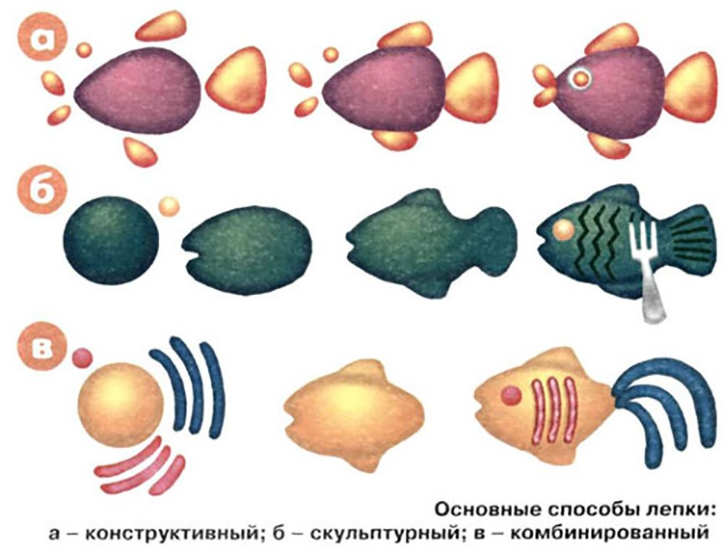
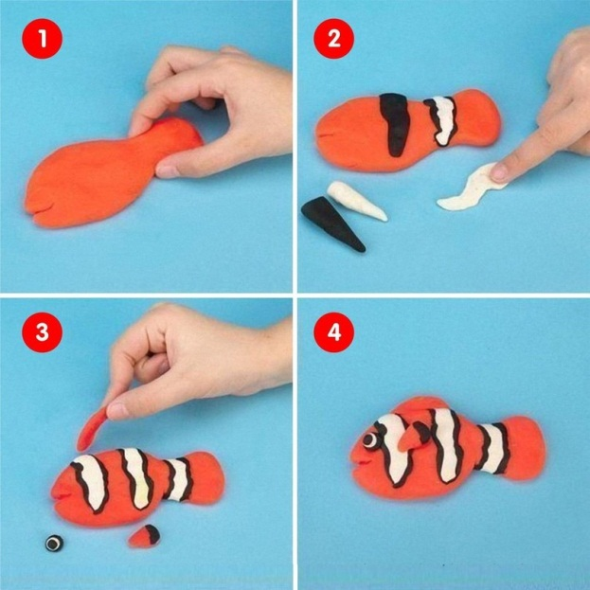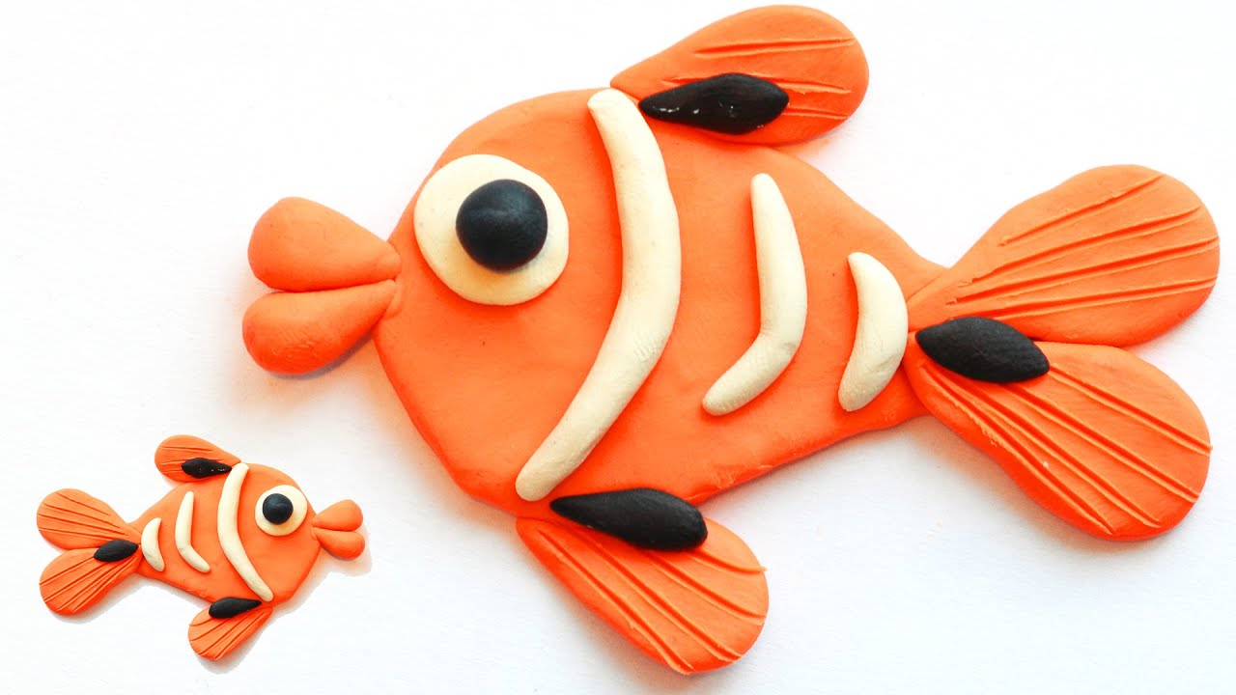
Ссылки:

https://yandex.ru/video/preview/?filmId=9374887215190708241&text=как%20лепить%20рыбку%20из%20пластилина%20в%20старшей%20группе&path=wizard&parent-reqid=1587464745443492-1578585664911024010300300-production-app-host-vla-web-yp-289&redircnt=1587465597.1

https://yandex.ru/video/preview/?filmId=9269293623642743553&text=как%20лепить%20рыбку%20из%20пластилина%20в%20старшей%20группе&path=wizard&parent-reqid=1587464745443492-1578585664911024010300300-production-app-host-vla-web-yp-289&redircnt=1587465652.1

